«Активные виды спорта. Спортивное ориентирование»
Детское поликлиническое отделение №12 СПб ГБУЗ ГП №37
Спорт – это самый доступный способ поддержания и сохранения здоровья и работоспособности человека. Занятия спортом, особенно любительские, довольно часто рассматриваются не только как способ укрепления и сохранения здоровья, но и как превентивная мера по предотвращению алкоголизации и наркотизации и других антисоциальных проявлений поведения, особенно в среде молодежи.
Физическая культура, являясь частью общей культуры общества, существенно влияет на все грани жизни человека: бытовые, образовательные, профессиональные и коммуникативные. Сегодня, в эпоху, ориентированную на потребительские ценности, в эпоху, когда здоровый образ жизни уже не является базовой потребностью молодежи, особенно остро встает вопрос о необходимости повышения социокультурной роли спорта, позволяющего укрепить и сохранить не только физическое, но и ментальное здоровье, а также способствующего формированию гармоничной духовно-социальной личности.
Массовый спорт формирует ценностную систему, которая воспитывает веру в себя, свои силы и возможности, развивает трудолюбие, тренирует силу воли. Одним из популярных активных видов спорта является спортивное ориентирование. Рассмотрим аргументы выбора именно этой секции.
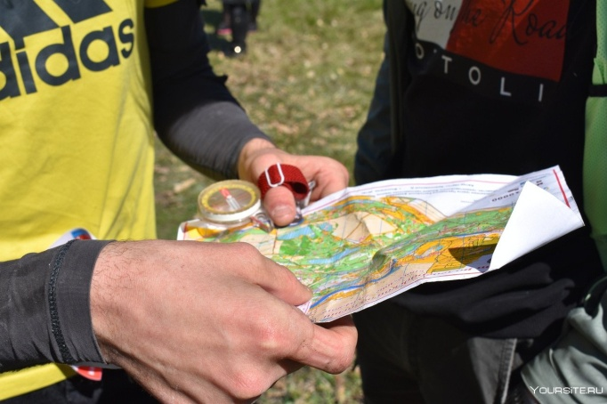
Ориентирование предлагает множество преимуществ, но его реальная привлекательность в том, что это весело! Это радость - ходить и бегать по лесам и полям. Вооружившись компасом и картой, участники должны использовать свои навигационные навыки, чтобы перемещаться от точки к точке в разнообразной и, как правило, незнакомой местности. При том, что обычно это происходит на скорость.
Преимущества ориентирования:
1. Нахождение баланса между физической и умственной активностями: основная задача для ориентировщика – найти этот баланс между психическим и физическим напряжением, чтобы осознавать, насколько быстро он может бежать, не теряя себя на местности и в карте для успешного прохождения дистанции.
2. Приобретение уверенности в своих силах: так как, в основном, спортивное ориентирование – индивидуальный вид спорта, то ориентировщики учатся быть самостоятельными. Даже в командах спортсмены стараются тренироваться индивидуально, чтобы развиваться и быть лучше товарищей по команде. Этот спорт учит быть уверенным в себе и позволяет настолько понимать окружающие процессы, что это может даже спасти жизнь. Ориентировщики приобретают навыки быстро перемещаться на местности и продолжать маршрут не смотря ни на что.
3. Развитие навыка принятия решений: принятие решений играет первостепенную роль в процессе прохождения дистанции: "Выбрать правый или левый вариант взятия контрольного пункта? Нужно ли мне подниматься на тот холм или же обойти его? …” Эти постоянно возникающие решения требуют быстрой реакции на уровне инстинкта. Вот почему ориентирование называют спортом головы.
4. Приобретение умения мыслить и действовать под давлением: решения постоянно принимаются под соревновательным накалом и накапливающейся усталостью.
5. Повышение уровня физической подготовки: ориентирование проходит по пересеченной местности, поэтому холмы и овраги предлагают спортсменам и любителям идеальную возможность для тренировок на сердце, ноги и легкие.
6. Улучшение сердечно-сосудистой системы: ходьба, бег трусцой и подъемы – все эти активности присутствуют в ориентировании и повышают аэробную способность организма.
7. Нахождение на природе: ничто не может лучше успокоить и помочь сохранить разум в стрессовой ситуации, чем нахождение на природе. Тренировки на открытом воздухе поддерживают хороший уровень витамина D в организме и способствуют получению свежего воздуха!
8. Повышение самооценки: ориентирование в неизвестных районах, по неизведанной местности и лесам требует смелости, выносливости и силы духа. Каждый, раз теряясь и находя себя снова, чувство собственного достоинства и самооценка растут.
9. Приобщение к сообществу ориентировщиков - это отличный способ общаться, конкурируя. Несмотря на то, что спорт индивидуальный, ориентировщики очень дружны, как до, так и после соревнований.
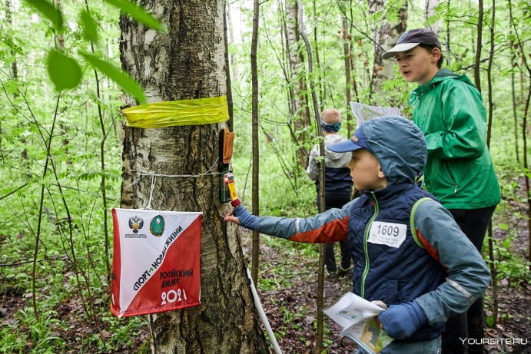
Можно заниматься ориентированием в любом месте: ориентирование может проводиться везде, где можно получить или нарисовать карту – в школьных кабинетах, школьных дворах, городских парках, дворах, жилых кварталах, национальных парках и даже пустынях. Вы можете заниматься ориентированием не только у вас в стране, но и по всему миру. Символы спортивных карт утверждены Международной Федерацией Спортивного Ориентирования (IOF) и используются во всем мире. Поэтому, чтобы разобраться в спортивной карте из Китая, не обязательно изучать китайский язык, для успешного ориентирования достаточно знания международных символов спортивных карт.
Выбирайте спорт по желанию и возможностям, и будьте здоровы!

